ΦΥΣΙΚΗ ΑΓΩΓΗ

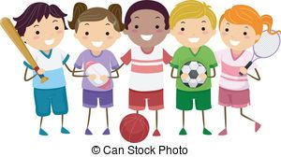

Εκπαιδευτικός: Κυριακή Αργυροπούλου
Email: kiriaki_a@hotmail.com
Λίγα λόγια…
Αγαπητοί γονείς και αγαπημένοι μου μαθητές, ελπίζω να είστε όλοι καλά!
Γονείς, είναι πολύ σημαντικό, ιδιαίτερα αυτήν την περίοδο, να δημιουργούμε ευκαιρίες για εκγύμναση και ψυχαγωγία στους μικρούς μαθητές και επιπλέον να φροντίζουμε να τρέφονται υγιεινά, έτσι ώστε να παραμείνουν υγιείς και δυνατοί.
Τις επόμενες μέρες θα μπορείτε να μου στείλετε τις εντυπώσεις σας, τις απορίες σας, τις δικές σας ιδέες και τις προτιμήσεις σας για σωματική άσκηση στο e mail μου. Έτσι, σε σχέση πάντα με τους περιορισμούς της περιόδου που διανύουμε, θα μπορέσω να σας προτείνω ακόμα περισσότερες δραστηριότητες.
Μια καλή ιδέα είναι, όλα τα μέλη της οικογένειας σας να συμμετέχουν στις δραστηριότητες, ώστε να περνάει πιο ευχάριστα η ώρα μέσα στο σπίτι!!!
Και…
Μη ξεχνάτε ποτέ, πως η σωματική άσκηση θωρακίζει την σωματική αλλά και την ψυχική μας υγεία!
Οδηγίες για τους γονείς
Διαλέξτε έναν χώρο (το πιο μεγάλο δωμάτιο του σπιτιού ιδανικά) και απομακρύνετε τα επικίνδυνα αντικείμενα. Προτιμήστε ένα χώρο που να υπάρχει ξύλινο πάτωμα ή μοκέτα. Βοηθήστε το με υπομονή, να κατανοήσει τους βασικούς κανόνες του παιχνιδιού, να είστε ενθουσιώδεις και σίγουρα συμμετέχοντας, θα νιώσετε κι εσείς παιδιά!!!

ΚΑΛΗ ΜΑΣ ΑΡΧΗ!!!

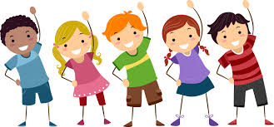
ΔΡΑΣΤΗΡΙΟΤΑ 1^{η}
Παιχνίδι με μπαλόνια 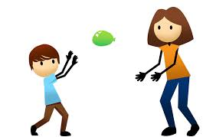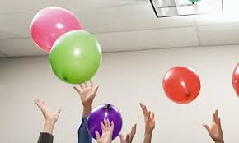

Στόχος: κινητικές δεξιότητες χειρισμού, οπτικοκινητικός συντονισμός, ψυχαγωγία
Υλικά που θα χρειαστούν:
- μπαλόνια
Οδηγίες:
Φουσκώστε ένα μπαλόνι για κάθε συμμετέχοντα.
Ο κανόνα του παιχνιδιού είναι να το ¨κρατάμε¨ στον αέρα με χτυπήματα με τα χέρια(σε πρώτη φάση) και να μη μας πέσει το μπαλόνι κάτω.

ΔΡΑΣΤΗΡΙΟΤΑ 2^{η}
«Χόκι πόκι»

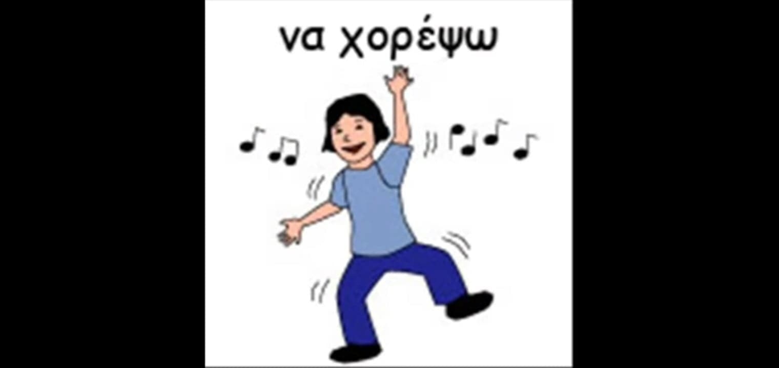
Στόχος: κινητικές δεξιότητες, σωματογνωσία, ενθάρρυνση για νέες ιδέες, έκφραση, ψυχαγωγία.
Υλικά που θα χρειαστούν:
• Παροχή internet
• Η/Υ
• Οθόνη προβολής αν υπάρχει
Οδηγίες: στέκεστε όρθιοι σε κύκλος κατά προτίμηση, αν είστε πολλά άτομα ή ο ένας απέναντι από τον άλλον αν όχι.
Ακούτε τα λόγια του τραγουδιού και αυτοσχεδιάζεται…
Το τραγούδι στην αρχή προτρέπει να κουνήσετε ένα ένα τα χέρια και στη συνέχεια μαζί, μετά ένα ένα τα πόδια και στη συνέχεια μαζί, μετα το κεφάλι κτλ
Δεν υπάρχει σωστό και λάθος!!! Εκφράστε τις ιδέες σας και ενθαρρύνεται και τα παιδιά να το κάνουν.
Όταν καταλήξετε στη ¨χορογραφία¨ που θα ακολουθήσετε χορέψτε το όλοι μαζί!!!
https://www.youtube.com/watch?v=jGvkxmS8sh4&list=RDjGvkxmS8sh4&index=1
Καλή διασκέδαση!!
Με πολλή αγάπη
Η γυμνάστρια σας κ. Κυριακή

